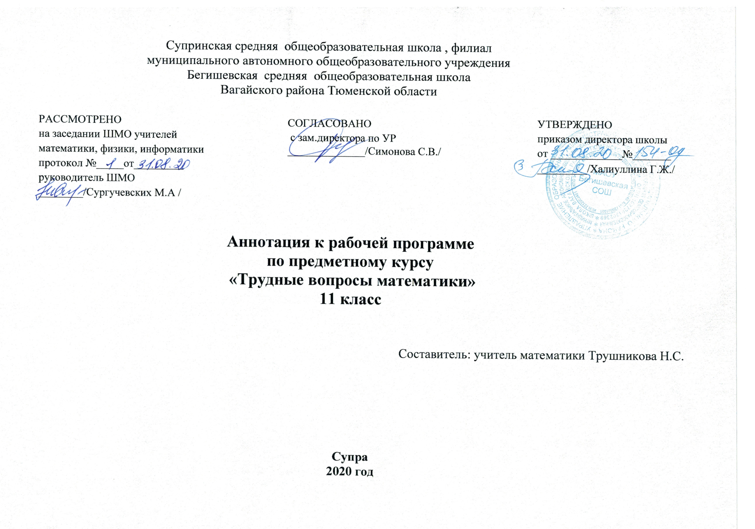

Аннотация
Рабочая программа предметного курса по математике для 11 класса составлена на основе примерной программы по математике для 10 – 11 классов. Она предназначена для повышения эффективности подготовки учащихся 11 класса к итоговой аттестации по математике за курс полной средней школы и предусматривает их готовность к дальнейшему математическому образованию. Она рассчитана на 34 часов.

Нормативное обеспечение программы:
- Федерального компонента государственного стандартного образования, утвержденного приказом Минобразования России от 5 марта 2004 года № 1089 «Об утверждении федерального компонента государственных стандартов начального общего, основного и среднего (полного) общего образования» (в ред. от 07.06.2017).
- Закон «Об образовании в РФ».
- Федеральный компонент государственного стандарта общего образования. Стандарт основного общего образования по математике.
- Обязательный минимум содержания основного общего образования по предмету. (Приказ МО от 19.05.1998 №1276)
- Федеральный перечень учебников, рекомендованный Министерством образования Российской Федерации к использованию в образовательном процессе в общеобразовательных учреждениях на 2019-20учебный год.
- Программы образовательных учреждений Алгебра и начала математического анализа 10-11 классы. Автор-составитель Т.А.Бурмистрова. Москва. «Просвещение» 2010.
- Учебный план школы на 2020-21 учебный год.
Согласно федеральному базисному учебному плану для образовательных учреждений Российской Федерации на изучение курса в 11 классе отводится 34 часов.
В основе программы - углубленное практическое применение изученного теоретического материала с использованием открытой базы заданий ЕГЭ. Курс рассчитан на учащихся, желающих основательно подготовиться к итоговой аттестации. В ходе изучения этого курса используются приемы групповой деятельности для осуществления элементов самооценки, взаимооценки, умение работать с математической литературой и выделять главное.

Цель курса: на основе коррекции базовых математических знаний учащихся совершенствовать математическую культуру и творческие способности учащихся.
Изучение этого курса позволяет решить следующие задачи:
- Формирование у учащихся целостного представления о теме, ее значения в разделе математики, связи с другими темами.
- Формирование поисково-исследовательского метода.
- Формирование аналитического мышления, развитие памяти, кругозора, умение преодолевать трудности при решении более сложных задач.
- Осуществление работы с дополнительной литературой.
- Акцентировать внимание учащихся на единых требованиях к правилам оформления различных видов заданий, включаемых в итоговую аттестацию за курс полной общеобразовательной средней школы;
- Расширить математические представления учащихся по определённым темам, включённым в программы вступительных экзаменов в другие типы учебных заведений.

Место предмета в базисном учебном плане.

В 11-м классе на изучение курса отводится 16 учебных часов, по 1 часу в две недели. Программа конкретизирует содержание блоков образовательного стандарта, дает распределение учебных часов по крупным разделам курса и последовательность их изучения. Кроме того, программа содержит рекомендуемый перечень контрольных работ по каждому разделу.
Учебно-методическое и материально- техническое обеспечение образовательного процесса
Технические средства обучения:
1) Компьютер.
2) Видеопроектор.
Информационно-коммуникативные средства:
- Тематические презентации
Интернет- ресурсы:
http://festival.1september.ru/ - Я иду на урок математики ( методические разработки)
http://pedsovet.su/load/18 - Уроки, конспекты.
https://ege.sdamgia.ru - Решу ЕГЭ
http://www.fipi.ru - портал информационной поддержки мониторинга качества образования, здесь можно найти Федеральный банк тестовых заданий.
- www.school.edu.ru
- www.math.ru
- www.it-n.ru
- www.etudes.ru
Список литературы
- Мерзляк А.Г.Новый полный справочник для подготовки к ЕГЭ . – М.:АСТ, 2017.
- А.Н. Колмогоров, А.М. Абрамов, Ю.П. Дудиницин, учебник для 10-11 кл. общеобразовательных учреждений и др.-Москва: Просвещение, 2012.

